Eclipse.exe 파일이 있는 경로에 lombok.jar 파일 붙여넣기

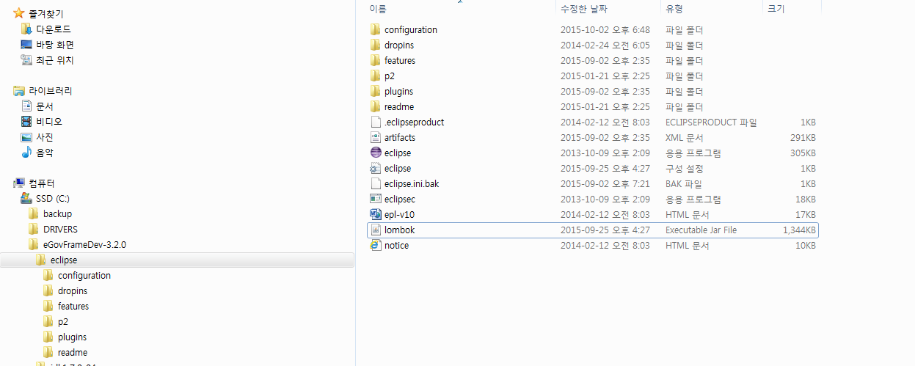

Lombok.jar -> double click -> 연결프로그램 : Java se

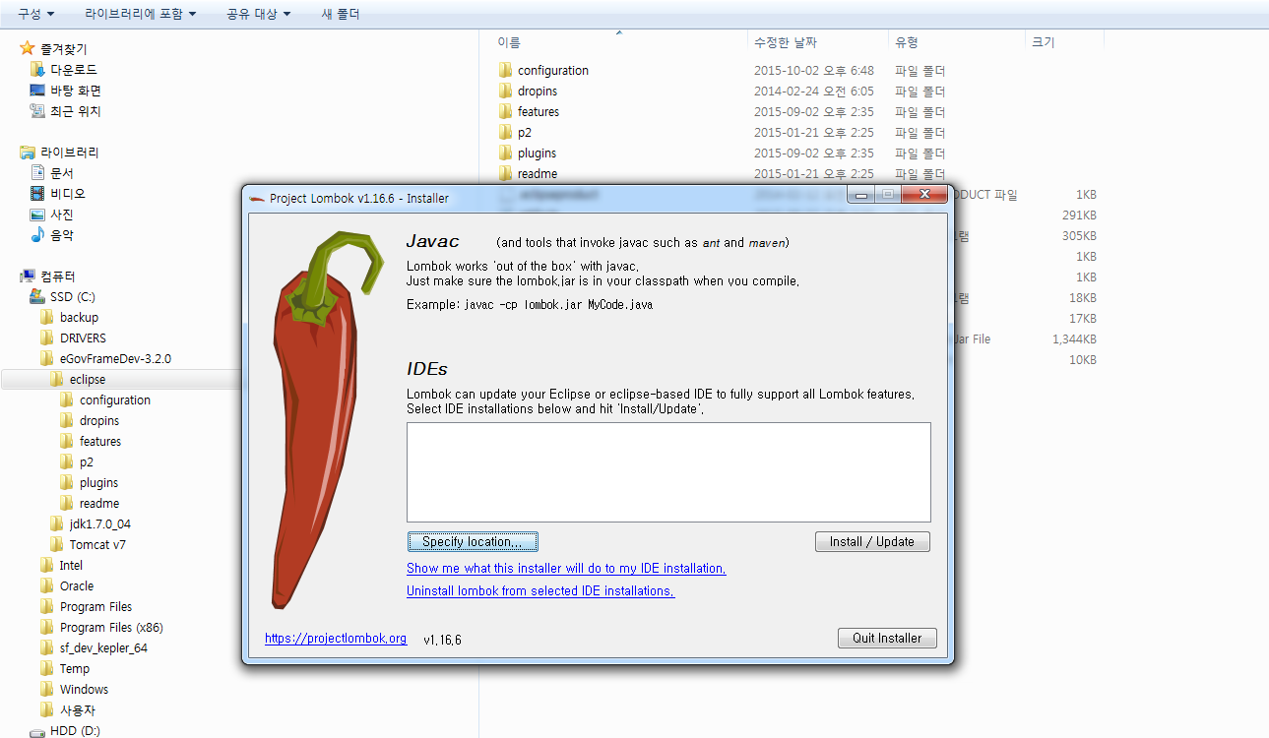

Specify location.. click

eclipse.exe 선택

Install/Update click 설치완료